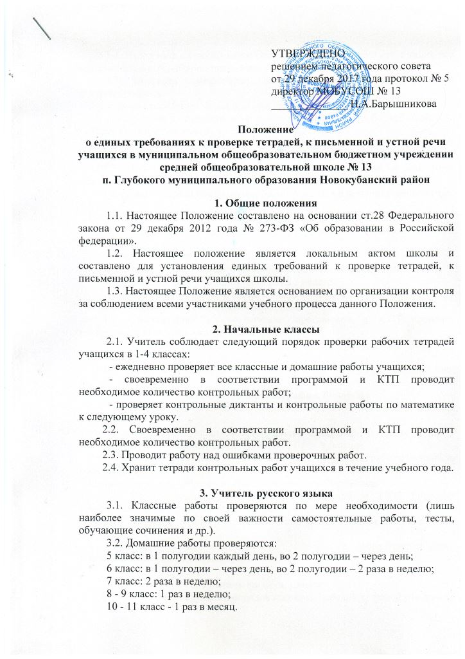
3.4. Изложения и сочинения по русскому языку и литературе, а также все виды контрольных работ по предметам проверяются у всех учащихся.
3.5. Проверка контрольных работ учителями осуществляется в следующие сроки:
1. диктанты в 5-11 классах проверяются к следующему уроку;
2. изложения и сочинения в 5-8 классах проверяются не более 3 дней, в 9-11 классах – не более недели.
3.6. Своевременно в соответствии программой и КТП проводит необходимое количество контрольных работ.
3.7. Проводит работу над ошибками проверочных работ (по мере надобности).
3.8. Хранит тетради контрольных работ учащихся в течение учебного года.

4. Учитель математики
4.1. Соблюдает следующий порядок проверки рабочих тетрадей учащихся:
5 класс - все работы в 1 полугодии;
6-8 класс - 1 раз в неделю у всех учащихся, а так же выборочно;
9-11 класс - у всех учащихся один раз в 2 недели;
4.2. Соблюдает следующие сроки проверки проверочных работ:
5-11 класс - проверяются к следующему уроку.
4.3. Своевременно в соответствии программой и КТП проводит необходимое количество контрольных работ
4.4. Проводит работу над ошибками проверочных работ (по мере надобности).
4.5. Хранит тетради контрольных работ учащихся в течение учебного года.

5. Учитель истории, географии, биологии
5.1. Соблюдает следующий порядок проверки рабочих тетрадей учащихся:
- тетради всех учащихся проверяются выборочно, не реже 3 раз в учебную четверть у каждого;
- выставляют в классные журналы оценки за творческие работы учащихся, рефераты, доклады и т. п.
- хранит творческие работы учащихся в течение учебного года.
5.2. Своевременно в соответствии программой и КТП проводит необходимое количество контрольных работ
5.3. Проводит работу над ошибками проверочных работ (по мере надобности).
5.4. Хранит тетради контрольных, практических, лабораторных работ учащихся в течение учебного года.

6. Учитель физики, химии
6.1. Соблюдает следующий порядок проверки рабочих тетрадей учащихся:
- тетради всех учащихся проверяются выборочно, не реже 3 раз в учебную четверть у каждого.
6.2. Проверяет все виды контрольных работ у всех учащихся, выставляет в классные журналы оценки за проверочные работы к следующему уроку.
6.3. Хранит проверочные, практические, лабораторные работы учащихся в учебном кабинете в течение учебного года.
6.4. Своевременно в соответствии программой и КТП проводит необходимое количество проверочных контрольных (лабораторных) работ.

7. Учитель иностранного языка
7.1. Соблюдает следующий порядок проверки рабочих тетрадей:
3-8 классы - все работы, в остальных классах наиболее значимые работы
словарей:
3-8 классы - 1 раз в 2 недели;
9-10 классы - 1 раз в месяц;
11 класс - 1 раз в четверть.
7.2. Все виды контрольных работ проверяются у всех учащихся.
7.3. Все письменные контрольные работы всех классов проверяются к следующему уроку
7.4. Проводит работу над ошибками после проверки контрольных работ
7.5. Хранит тетради для контрольных работ в течении учебного года.

8. Учитель информатики
8.1. Соблюдает следующий порядок проверки рабочих тетрадей учащихся:
- тетради всех учащихся всех классов проверяются выборочно, не реже 3 раз в учебную четверть;
- все письменные контрольные работы всех классов проверяются к следующему уроку.
8.2. Своевременно в соответствии программой и КТП проводит необходимое количество контрольных работ.
8.3. Проводит работу над ошибками проверочных работ (по мере надобности).
8.4. Хранит тетради контрольных работ учащихся в течение учебного года.

9. Учитель технологии
9.1. Соблюдает следующий порядок проверки рабочих тетрадей учащихся:
- осуществляет выборочную проверку тетрадей, не реже 1-2 раз в учебную четверть;
- все письменные контрольные, практические работы всех классов проверяются к следующему уроку.
9.2. Своевременно в соответствии программой и КТП проводит необходимое количество практических, контрольных работ.

10. Работа педагогического коллектива по осуществлению единых требований к устной и письменной речи учащихся

10.1. Воспитание речевой культуры школьников осуществляется в результате целенаправленных и квалифицированных действий всего педагогического коллектива:
1) Каждому учителю при подготовке к уроку старательно продумывать ход изложения материала, правильность и точность всех формулировок; грамотно, разборчивым почерком оформлять все виды записей (на классной доске, в школьном журнале, в дневниках и тетрадях учащихся и т. д.).
2) Не допускать в своей речи неправильно построенных предложений и обращений, нарушений норм произношения. Образцовая речь учителя-основание всей работы по усовершенствованию речевой культуры учащихся.
3) Учителям начальных классов постоянно формировать у детей представление о богатстве русского языка, регулярно проводить обучение нормам литературной речи; уделять внимание письменной речи: записям решения задач в тетрадях по математике, записям наблюдений за окружающим миром, природой. При планировании работы предусматривать развитие навыков связной речи, усовершенствование техники чтения и обучения правильному, сознательному, беглому, выразительному чтению на всех уроках. Учителям предметникам, которые ведут в начальной школе уроки музыки, физической культуры, усилить требования к вопросам повышения культуры речи учащихся.
4) Учителям предметникам большое внимание уделять формированию у учащихся умений анализировать, сравнивать, сопоставлять изученный материал, при ответе приводить необходимые доказательства, делать выводы и обобщения. На уроках проводить специальную работу, направленную на полноценное восприятие школьниками учебного текста и слова учителя, которые являются не только основными источниками учебной информации, но и образцами правильно оформленной речи.
В процессе этой работы учащимся целенаправленно предлагать такие задания, как, сформулировать тему, основную мысль сообщения учителя, составить план, пересказать по плану и др.
Более широко использовать выразительное чтение вслух как один из приемов формирования культуры устной речи, как средства эмоционального и логического осмысления текста
Настойчиво учить школьников работать с книгой, правильно оформлять результаты самостоятельной работы с книгой, учить составлению списков литературы и т. д.
Систематически проводить работу по обогащению словарного запаса школьников, по ознакомлению с терминологией изучаемого предмета. При объяснении такие слова произносить выразительно, записывать на доске и в тетрадях, постоянно проверять усвоения их значения и правильное использование в речи.
Использовать таблицы с тяжелыми по написанию и произношению словами, которые относятся к данной учебной дисциплине. Содержание таких таблиц обновлять по мере необходимости.
Следить за аккуратным ведением тетради, единообразием подписей, грамотным оформлением всех записей в них. Не оставлять без внимания орфографические и пунктуационные ошибки.
5) Все работникам школы:
- добиваться повышения культуры устной речи учащихся; исправлять ошибки в соответствии с нормами языка, придерживаясь при этом необходимого такта; бороться с употреблением жаргонных, вульгарных, а также диалектных слов и выражений как на уроках, так и вне их;
- более широко использовать все формы внеклассной работы (олимпиады, конкурсы, занятия кружков, занятия по интересам, курсы по выбору, диспуты и т. д.) для усовершенствования речевой культуры учащихся;
- грамотно вести школьную документацию.
6) Администрации школы:
- необходимо направлять, координировать и контролировать работу по осуществлению единого речевого режима в школе; целесообразно включать вопросы о единых требованиях к устной и письменной речи школьников в работу педагогических советов, в систему внутришкольного контроля; организовывать обмен опытом учителей начальных классов, учителей предметников; проводить совместные заседания методических объединений, посвященных вопросам повышения культуры речи учащихся;
- при планировании общешкольных мероприятий и работы классного руководителя необходимо предусмотреть беседы с родителями по выполнению единых требований к речи учащихся.

11. Оформление надписей на обложках ученических тетрадей

1) Учащиеся пользуются стандартными тетрадями, состоящими из 12-18 листов. Общие тетради могут использоваться лишь в 7-11 классах на уроках по учебным дисциплинам, при изучении которых необходимо выполнение больших по объему работ. Общие тетради по русскому языку и алгебре используются, только начиная с 10 класса.
2) Единообразно выполнять надписи на обложке тетради: указывать, для чего предназначена тетрадь (для работ по русскому языку, математике и т.д.), класс, номер и название школы, фамилию и имя ученика. Надписи на тетрадях следует делать по следующему образцу:
ТЕТРАДЬ  для контрольных работ по русскому языку ученика(цы) 5 «А» класса средней школы № 13  Иванова Сергея. | ТЕТРАДЬ  для работ по развитию речи  ученика(цы) 5 «А» класса средней школы № 13 Иванова Сергея | ТЕТРАДЬ  для письменных работ  по литературе ученика(цы) 5 «А» класса средней школы № 13 Иванова Сергея

12. Оформление работ в тетради

1. Запрещается использовать корректор.
2. Запрещается заключать неверные написания в скобки (это знак препинания).
3. Исправление неверного на верное делать ручкой, а не карандашом.
4. Необходимо соблюдать поля, красную строчку.
5. Верхняя строчка на странице не пропускается.
6. Между датой, заголовком, наименованием вида работы и текстом строку не пропускать. Между заключительной строкой текста одной письменной работы и датой или заголовком следующей работы пропускать две линейки.
7. Все подчеркивания, условные обозначения, чертежи, таблицы выполнять аккуратно остро заточенным простым карандашом по линейке. Допускается в некоторых видах работ без линейки.

13. Порядок проверки письменных работ учителями русского языка и литературы
В проверяемых работах учитель отмечает и исправляет допущенные ошибки, руководствуясь следующим:
1) при проверке диктантов, контрольных работ учащихся 5-9 классов по русскому языку учитель подчеркивает и отмечает на полях допущенную ошибку, которую исправляет сам ученик в работе над ошибками (в рабочих тетрадях низкомотивированных учеников допускается исправление неправильного написания на правильное);
2) на полях учитель обозначает ошибку определенным условным знаком (I – орфографическая ошибка, V – пунктуационная);
3) при проверке изложений и сочинений в 6-9 классах (как контрольных, так и обучающих) отмечается (а в необходимых случаях и исправляются) не только орфографические и пунктуационные ошибки, но и фактические, логические, речевые (речевые ошибки подчеркиваются волнистой линией), логические – знаком Л, речевые – знаком Р, грамматические – знаком Г;
4) подчеркивание и исправление ошибок производится учителем только красной пастой.
Работа в тетрадях русского языка
1) Названия падежей обозначаются с большой буквы (И.п.).
2) Спряжения глаголов обозначаются римскими цифрами (I).
3) Род имён существительных обозначается маленькими буквами (м.р.).
4) Все виды разбора выполняются так, как указано в учебниках.
5) В столбики слова выписываются с маленькой буквы, запятые не ставятся.
6) В строчку слова выписываются следующим образом: первое с прописной, остальные со строчной буквы, запятая ставится. Словосочетания пишутся с маленькой буквы.
Оценка письменных работ по русскому языку
1. При проверке сочинений и изложений выставляется две оценки: за содержание и грамотность.
Первая отметка - за содержание - включает в себя оценивание за логическое построение, стиль, фактический материал, речевое оформление.
Вторая оценка за грамотность. При ее выставлении учитывается количество орфографических, пунктуационных и грамматических ошибок.
Первая оценка выставляется на одной строке следом за количеством ошибок, вторая оценка – на другой строке. Например:
0-1. 4
3-4-3. 3
2. За сочинение (письменный ответ на проблемный вопрос) по литературе в 5-7 классах выставляется две оценки, но в журнал переносится только первая – за содержание. (В связи с тем, что данный вид работы еще мало изучен учащимися).
3. За сочинение (письменный ответ на проблемный вопрос) по литературе в 8-11 классах выставляется две оценки: первая (за содержание) выставляется на страницу литературы в столбце с датой проведения работы, вторая оценка (за грамотность) выставляется на страницу русского языка в столбце без даты, между датами проведения работы по литературе (в этом случае на строке с темой урока дата не ставится, прописывается лишь тема по литературе.)

14. Срок действия Положения

14.1. Настоящее Положение вступает в силу со дня его утверждения.
14.2. Действует до внесения изменений и дополнений на основании внесенных изменений в федеральные и региональные документы.

